ĐÁP ÁN ĐỀ THI HỌC KỲ 1
MÔN: VẬT LÝ - 10
Câu 1: 2điểm
- Phát biểu: Trong mọi trường hợp, khi vật A tác dụng lên vật B một lực, thì vật B cũng tác dụng lại vật A một lực. Hai lực này có cùng giá, cùng độ lớn nhưng ngược chiều. → 1đ
- Biểu thức: 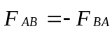 → 0,25đ
* Đặc điểm của lực và phản lực:
- Lực và phản lực luôn luôn xuất hiện (hoặc mất đi) đồng thời. → 0,25đ
- Lực và phản lực là hai lực trực đối. → 0,25đ
- Lực và phản lực không cân bằng nhau vì chúng đặt vào hai vật khác nhau. → 0,25đ
Câu 2: 2điểm
a/. - Lực ma sát trượt. → 0,25đ
- Phụ thuộc vào vật liệu và tình trạng của hai mặt tiếp xúc. → 0,25đ
- Tỉ lệ với độ lớn của áp lực. → 0,25đ
- Không phụ thuộc vào diện tích tiếp xúc và tốc độ của vật. → 0,25đ
b/. - Phát biểu: Trong giới hạn đàn hồi, độ lớn của lực đàn hồi của lò xo tỉ lệ thuận với độ biến dạng của lò xo. → 0,75đ
- Biểu thức: 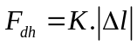 → 0,25đ
Câu 3: 3điểm
a/. Gia tốc: 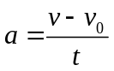= 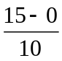= 1,5m/s². → 0,5đ
Độ lớn lực kéo của động cơ: F_{K} - F_{ms} = ma
F_{k} = ma + mg
F_{k} = 2500.1,5 + 0,2.2500.10 = 8750N → 0,5đ
b/. Gia tốc: 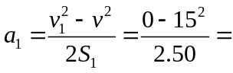- 2,25m/s². → 0,5đ
Độ lớn lực hãm phanh: - F_{hp} – F_{ms} = m.a₁.
=> F_{hp} = -mg – ma
=> F_{hp} = - 0,2.2500.10 – 2500(-2,25) = 625N → 0,5đ
Thời gian xe chuyển động chậm dần: 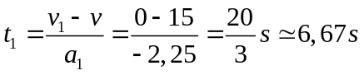 → 0,5đ
Thời gian từ khi bắt đầu chuyển động đến khi dừng: 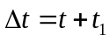=10 + 6,67 = 16,67s → 0,5đ
Câu 4: 1,5điểm
a/. Độ cao nơi ném vật: 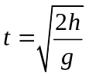=> h = 20m → 0,5đ
b/. Tầm bay xa của vật: L = v₀.t = 15.2 = 30m → 0,5đ
c/. Phương trình quỹ đạo của vật: y = 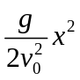 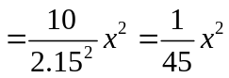 → 0,25đ
Quỹ đạo chuyển động của vật là một nhánh parabol → 0,25đ
Câu 5: 1,5 điểm
a/. Bán kính quỹ đạo của vệ tinh: r = h + R = 6720km = 6720000m → 0,5đ
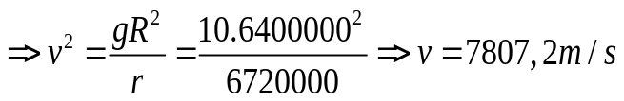
Ta có: g = 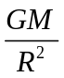=> GM = gR².
0,5đ
F_{hd} = F_{ht} => 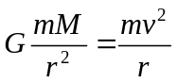=> v² = 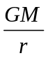
b/. Lực hấp dẫn tác dụng lên vệ tinh
Ta có: F_{hd} = F_{ht} 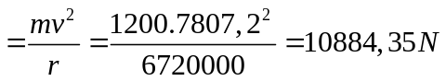 → 0,5đ

